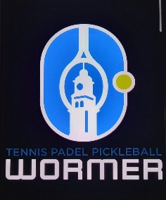**Inschrijfformulier Ko****elkast Competitie 2025 / 2026**

Naam : …………………………………………………..

Tel.nr. : ………………………………………….……….

Email : …………………………………………………..

Speelsterkte : …………………………………………………..

Naam : …………………………………………………..

Tel.nr. : ………………………………………….……….

Email : …………………………………………………..

Speelsterkte : …………………………………………………..

**Inschrijfgeld € 10,- per persoon te voldoen op de eerste speeldag via pin**

Hier gelden de spelregels van de koelkastcompetitie,

die als bijlage bij de poule-indeling worden verstrekt en op het mededelingenbord in de kantine aan De Drie Morgen hangen.

**Dit formulier invullen en mailen naar:** [toernooi@tpp-wormer.nl](mailto:toernooi@tpp-wormer.nl)

***Graag één formulier per koppel invullen!***

**🡺 opgeven kan tot zaterdag 10 oktober** 🡸

**Gezellig een uurtje tennissen en nazitten in de kantine aan De Drie Morgen 1. Aanvang 13.00 uur.**

**Noteer deze data alvast in je agenda!!**

* **2 november 2025**
* **23 november 2025**
* **14 december 2025**
* **18 januari 2026 met aansluitend de nieuwjaarsreceptie**
* **15 februari 2026**
* **15 maart 2026 slotdag met een als afsluiting een buffet**